

www.ogretmenincantasi.com

ODUNCU İLE İHTİYAR ADAM

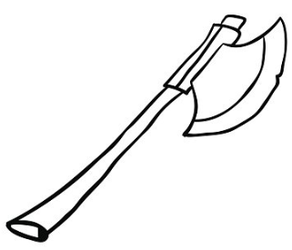Oduncunun biri ırmak boyunda odun keserken

baltasını suya düşürmüş. Oturmuş başlamış ağlamaya.

O sırada oradan geçen ihtiyar bir adam oduncunun

haline acımış. Irmağa dalmış bir altın balta çıkarmış.

“Bu mu senin baltan?” diye sormuş. Oduncu “Bu değil”

deyince ihtiyar adam sudan asıl baltayı çıkarmış.

İhtiyar adam, oduncuya doğru söylediği için hediye

olarak altın baltayı vermiş. Oduncu evine dönünce

başından geçenleri komşusuna anlatmış. Komşusu onu kıskanmış.

Ertesi gün ırmak boyuna gitmiş. Baltasını suya atmış. Sonra başlamış ağlamaya. İhtiyar adam hemen gelmiş suya dalıp bir altın balta çıkarmış. “Bu mu senin baltan?” diye sormuş. Oduncu çok sevinmiş. “Evet bu!” demiş. Ama ihtiyar adam onun yalancılığına çok kızmış. Altın baltayı vermediği gibi asıl baltasını sudan çıkarmamış.

1

SORULAR

1- Oduncu baltasını nereye düşürmüş ? ……………………………………………………………………………………

2- Yaşlı adam altın baltayı neden hediye etmiş ? …………………………………………………………………………………………

3- Komşusu neden oduncuyu kıskanmış ? …………………………………………………………………………………………

4- Oduncunun komşusu nasıl bir insanmış ? ………………………………………………………………………………………

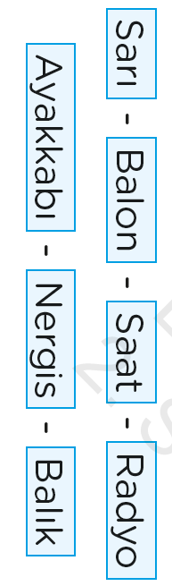Aşağıdaki kelimeleri sözlük sırasına göre sıralayınız.

Sonrada bulmacada uygun yerlere yazınız.

1) Ayakkabı 2)………………………..

3) …………………………….. 4) ………………………..

5) …………………………….. 6) ………………………..

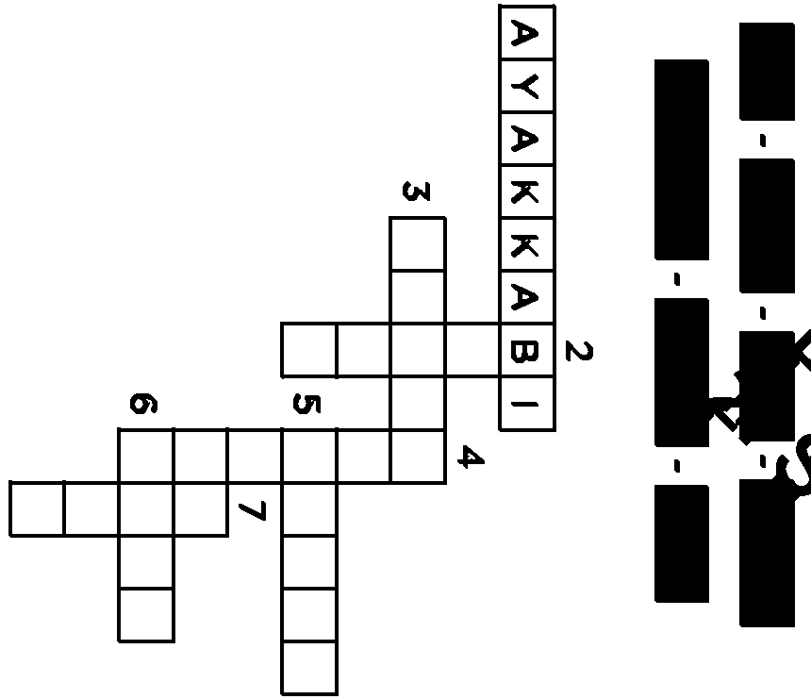7) ……………………………..

Aşağıdaki eşitliklerin karşılarına işlemler verilmiştir. Bu işlemlere uygun sayıları yazarak eşitliği sağlayınız. İşleme dikkat et.



Örnek : 17-9 = 3 + 5

Uyanır elimi yüzümü yıkarım.

***(8) (8)***

Kahvaltı yaparım.

26-8= + 19+11 = -

Eve gelince üstümü çıkarır dinlenirim.

Oyun oynarım.

6+3 = - 7+5 = +

Okuldan çıkarım. Eve giderim. 

Akşam yemeğini birlikte yeriz.

24-9 = + 9+3 = -

Aşağıdaki eşitliklerde eksik olan sayıları bulunuz.

18+6 = 20+ 56+13 = 60+

25-13 = 16- 37-15 = 18+

15-6 = 5 + 6+4 = 12-

12+7 = 10 + 30+20 = 40+

**Öğretmen, Emir’e bir gününü planlamasını istemiştir. Aşağıya**

**gün içerisinde yaptıklarımızı sıralayarak Emir’e yardım edelim.**

Öğle arasında yemek yerim.

Okula gelirim. Öğretmenimi dinlerim.

Ödevlerimi yaparım.

Uyurum.

Hikaye okurum.

GÜNLÜK PLAN

Televizyon izlerim, oyun oynarım.

1) …………………………………….

2)……………………………………….

3) ………………………………………………………………………………………

4) ………………………………………………………………………………………

5) ………………………………………………………………………………………

6) ………………………………………………………………………………………

7) ………………………………………………………………………………………

8) ………………………………………………………………………………………

9) ………………………………………………………………………………………

10) ……………………………………………………………………………………

11) …………………………………………………………………………………